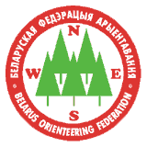 | БЕЛОРУССКАЯ ФЕДЕРАЦИЯ ОРИЕНТИРОВАНИЯ

Командный Чемпионат Беларуси
Первенство Беларуси среди юниоров
Первенство Беларуси среди ветеранов

Соревнования приурочены к 70-летию Победы советского народа
в Великой Отечественной войне

Техническая информация
Министерство спорта и туризма Республики Беларусь, Белорусская федерация ориентирования, клуб ориентирования «БГУ» (г. Минск) приглашают принять участие в Командном Чемпионате Беларуси по спортивному ориентированию, Первенствах Беларуси по спортивному ориентированию среди юниоров и среди ветеранов, которые состоятся в Логойском районе Минской области с 15 по 17 мая 2015 года.

Программа соревнований
15 мая | с 18.00 до 20.00 | Предварительная регистрация (главный корпус БГУ –  пр-т. Независимости, д. 4, ком. 463а).
16 мая | до 13.00  13.30  14.00 | Прохождение мандатной комиссии на финише первого дня.  Открытие соревнований.  Старт соревнований на классической дистанции. VIII этап Кубка БФО среди ветеранов. Рейтинговый старт для групп МЖ 12 – 18.
17 мая | 11.00  15.00 | Старт соревнований на средней дистанции. V этап Кубка БФО, IX этап Кубка БФО среди ветеранов. Рейтинговый старт для групп МЖ 12 – 18.  Награждение победителей и призеров соревнований. Закрытие соревнований.

Оргкомитет
Главный судья – Сергей Астровлянчик, тел. (8 029) 502-44-30 (организационные вопросы).
Зам. главного судьи – Сергей Писарчик, тел. (8 029) 608-99-41.
Главный секретарь – Владимир Маковский тел. (8 029) 143-75-34.
Зам. главного секретаря (вопросы по заявке) – Екатерина Пестова тел. (8 029) 152-23-09.
Начальник классической дистанции – Сергей Солодкин.
Начальник средней дистанции – Дмитрий Давидович.
Инспекторы дистанций – Алексей Гудимчик, Геннадий Триденский.
Контролер федерации – Андрей Яковлев.

Жюри соревнований
Андрей Яковлев
Андрей Морозов
Дмитрий Ванькевич

Участники
Спортсмены в составе команд клубов, уплатившие членский взнос в БФО за 2015 год.
Командный Чемпионат Беларуси, группы: МЖ 12,14,16,18,20,21,35,40,45,50,55,60,65,70,75. Состав команды не ограничен.
Первенство Беларуси среди ветеранов, группы: МЖ 35,40,45,50,55,60,65,70,75.
Первенство Беларуси среди юниоров, юниорок, группы: МЖ 18 – 20. Состав команды
не ограничен.

Карты и местность
Классическая дистанция: карта «Хатынь-2», масштаб 1:10 000, Н-2,5 м. Подготовлена
в 2012 – 2014 годах. Автор: Геннадий Триденский.
Местность среднепересеченная, с крупными формами холмистого рельефа (перепад на склоне до 40 метров), с развитой сетью дорог и тропинок. Лес преимущественно смешанных пород, от хорошей до средней проходимости. Аварийный азимут – на юг до автодороги на м.к. Хатынь.
Средняя дистанция: карта «Партизанский Бор», масштаб 1:10000 (МЖ16-45), 1:7500 (МЖ12-14, МЖ50-75), Н-2,5 м. Подготовлена в 2010 году. Авторы: Сергей Воробей, Константин Бригинец, Полина Токмакова. Часть карты подготовлена в 2000–2002 годах (автор Петр Пунько). Корректировка 2015 года – Сергей Астровлянчик, Дмитрий Давидович, Геннадий Триденский.
Местность среднепересеченная, закрытая по дистанциям, дорожная сеть слабо развита. Лес преимущественно средней проходимости, встречаются участки хорошей и плохой проходимости. Аварийный азимут – на запад до трассы Минск-Витебск.

Параметры дистанций

Группа | Классическая дистанция |  |  | Средняя дистанция
Группа | Длина, км | Кол-во КП | Контр.  время | Длина, км | Кол-во КП | Контр.  время
М12 | 2,3 | 5 | 150 мин. | 2,0 | 10 | 100 мин.
М14 | 3,3 | 7 | 150 мин. | 2,6 | 13 | 100 мин.
М16 | 5,3 | 11 | 150 мин. | 3,7 | 12 | 100 мин.
М18 | 8,9 | 22 | 150 мин. | 4,5 | 20 | 100 мин.
М20 | 8,9 | 22 | 150 мин. | 4,5 | 20 | 100 мин.
М21 | 11,8 | 29 | 150 мин. | 6,2 | 21 | 100 мин.
М35 | 9,9 | 22 | 150 мин. | 6,2 | 21 | 100 мин.
M40 | 8,9 | 22 | 150 мин. | 5,5 | 20 | 100 мин.
M45 | 8,9 | 22 | 150 мин. | 5,1 | 19 | 100 мин.
M50 | 5,6 | 14 | 150 мин. | 4,1 | 14 | 100 мин.
M55 | 5,6 | 14 | 150 мин. | 4,1 | 14 | 100 мин.
M60 | 5,6 | 14 | 150 мин. | 4,0 | 12 | 100 мин.
M65 | 4,1 | 13 | 150 мин. | 4,0 | 12 | 100 мин.
M70 | 4,1 | 13 | 150 мин. | 2,4 | 12 | 100 мин.
М75 | 3,3 | 10 | 150 мин. | 2,4 | 12 | 100 мин.
Ж12 | 1,8 | 5 | 150 мин. | 1,8 | 8 | 100 мин.
Ж14 | 2,3 | 5 | 150 мин. | 2,0 | 10 | 100 мин.
Ж16 | 5,3 | 11 | 150 мин. | 3,0 | 12 | 100 мин.
Ж18 | 6,9 | 19 | 150 мин. | 4,1 | 16 | 100 мин.
Ж20 | 6,9 | 19 | 150 мин. | 4,1 | 16 | 100 мин.
Ж21 | 9,9 | 22 | 150 мин. | 5,1 | 19 | 100 мин.
Ж35 | 8,9 | 22 | 150 мин. | 5,1 | 19 | 100 мин.
Ж40 | 5,6 | 14 | 150 мин. | 4,5 | 20 | 100 мин.
Ж45 | 5,6 | 14 | 150 мин. | 4,1 | 16 | 100 мин.
Ж50 | 4,1 | 13 | 150 мин. | 3,8 | 17 | 100 мин.
Ж55 | 4,1 | 13 | 150 мин. | 3,8 | 17 | 100 мин.
Ж60 | 4,1 | 13 | 150 мин. | 2,8 | 12 | 100 мин.
Ж65 | 3,3 | 10 | 150 мин. | 2,8 | 12 | 100 мин.
Ж70 | 3,3 | 10 | 150 мин. | 2,4 | 12 | 100 мин.
Ж75 | 3,3 | 10 | 150 мин. | 2,4 | 12 | 100 мин.

Отметка
Электронная отметка SPORTident.

Размещение
• Палаточный городок в центре соревнований. В лагере будет обеспечена питьевая вода.
В качестве дров разрешается использовать только валежник (имеется в большом количестве). Кострища должны быть окопаны, при возможности обложены камнем. Ответственность за соблюдение мер пожарной безопасности несут сами участники, проживающие в полевом лагере.
• В городе Минске:
Республиканский центр туризма и краеведения, тел. +375 (17) 262-54-21;
Минский городской туристско-экологический центр, тел. +375 (17) 224-05-81.
• В городе Логойске: гостиница «Олимп», тел. (801774) 5-37-57.
Бронирование мест самостоятельно.

Заявка
Техническая заявка принимается на бланках организаторов до 12 мая 2015 года по адресу:
E-mail: kom.chemp2015@gmail.com. После 12 мая заявки не принимаются. Именную заявку, заверенную врачом диспансера, сдают при прохождении мандатной комиссии. Команды,
не представившие заявки в установленном порядке, к соревнованиям не допускаются.
Регистрация участников проводится:
В пятницу 15 мая с 18:00 до 20:00 в главном корпусе БГУ (пр-т. Независимости, д. 4,
ком. 463а).
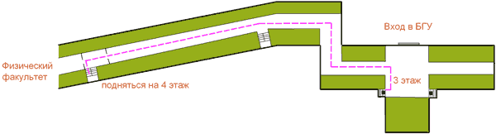
В субботу 16 мая, на финише первого дня соревнований.
В воскресенье 17 мая, в центре соревнований.

Подведение итогов
Общекомандный зачет – по 12 лучшим результатам в каждом виде программы.
Общекомандные результаты на Командном Чемпионате Беларуси подводятся только для клубов БФО по наибольшей сумме очков, набранных в зачетных видах программы соревнований, согласно таблице подсчета общекомандных результатов.
Общекомандный зачет в первенстве Беларуси среди юниоров, юниорок – по 6 лучшим результатам в каждом виде программы.
Общекомандные результаты в Первенстве Беларуси среди юниоров, юниорок подводятся только для сборных команд областей по наибольшей сумме очков, набранных в зачетных видах программы соревнований, согласно таблице подсчета общекомандных результатов.
Победители Первенства Беларуси среди ветеранов определяются по сумме времени двух дней соревнований.

Место | 1 | 2 | 3 | 4 | 5 | 6 | 7 | 8 | 9 | 10 | 11…
Очки | 100 | 97 | 94 | 91 | 89 | 87 | 85 | 83 | 81 | 80 | 79

Награждение
Команда победитель в общем зачете Командного Чемпионата Беларуси награждается кубком и дипломом, команды призеры – дипломами соответствующих степеней.
Победители и призеры в личном зачете в группах М,Ж 12-20 по сумме времени двух дней соревнований награждаются памятными сувенирами и дипломами соответствующих степеней.
Победители в личном зачете в группах М,Ж 21 по сумме времени двух дней соревнований награждаются дипломом и денежным призом, призеры – дипломами соответствующих степеней.
Команда победитель и призеры в общем зачете Первенства Беларуси среди юниоров, юниорок награждаются дипломами соответствующих степеней.
Победители и призеры в личном зачете Первенства Беларуси среди юниоров, юниорок награждаются медалями и дипломами соответствующих степеней в каждом виде программы.
Победители и призеры в личном зачете Первенства Беларуси среди ветеранов награждаются медалями и дипломами соответствующих степеней по сумме времени двух дней соревнований.

Расходы
Расходы, связанные с организацией и проведением соревнований, несут организаторы.
Расходы по участию команд в соревнованиях (участие, проезд, питание, размещение) несут командирующие организации.
Целевой взнос: МЖ 21-60 – 100 000 бел. руб., МЖ12-20,65,70,75 – 50 000 бел. руб.
Целевой взнос с чипом организаторов: МЖ21-60 – 120 000 бел. руб. МЖ12-20,65,70,75 –
60 000 бел. руб.

Участвовать в соревнованиях без уплаты целевого взноса приглашаются почетные члены Белорусской федерации ориентирования.
Заявки после 12 мая не принимаются.
Штраф за не приехавшего участника – 50% от целевого взноса.

Оплата взноса – при прохождении мандатной комиссии.

При невозможности оплаты взноса посредством наличного расчета, возможна оплата целевого взноса по безналичному расчету на расчетный счет ОСО «Белорусская федерация ориентирования»:
ОСО «Белорусская федерация ориентирования», УНН 100172873, ОКПО 00049354. Юридический адрес: 220005, г. Минск, пр-т. Независимости, 49.
Номер счета: 3015103675010. Банк: Региональная дирекция №700 ОАО «БПС-Сбербанк»
г. Минск, код 369. Адрес банка: г. Минск, пр-т. Машерова, 80.
Назначение платежа: Целевой взнос на организацию соревнований.

Центр соревнований
Дорога М3 «Минск – Витебск», поворот на мемориальный комплекс «Хатынь», далее –
по маркировке.
https://www.google.com/maps/place/54%C2%B019'06.6%22N+27%C2%B053'29.6%22E/@54.318509,27.891553,626m/data=!3m2!1e3!4b1!4m2!3m1!1s0x0:0x0

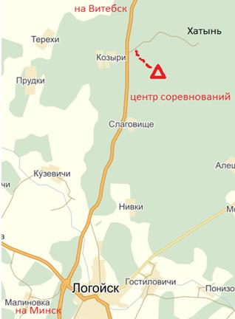

Спонсоры соревнований

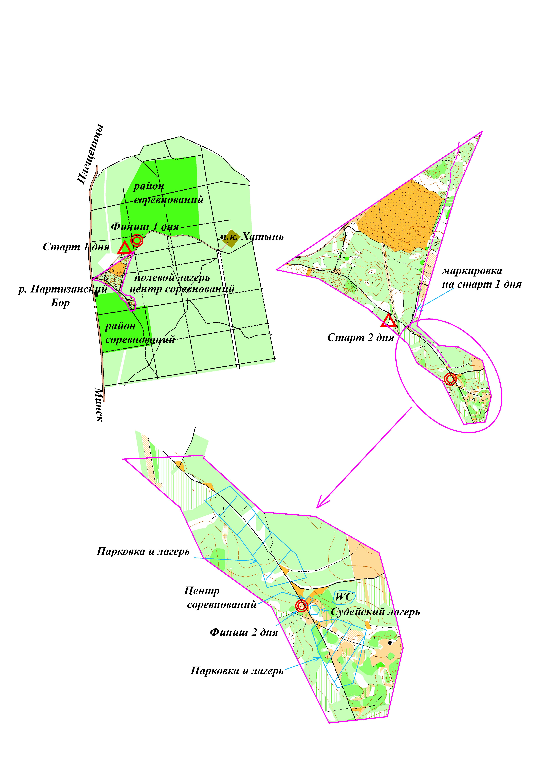
Дополнительная информация на сайте Белоруской федерации ориентирования
http://orient.by/.

